**Министерство науки и высшего образования Российской Федерации**

Федеральное государственное бюджетное образовательное учреждение

высшего профессионального образования

**«Владимирский государственный университет**

**имени Александра Григорьевича и Николая Григорьевича Столетовых»**

**(ВлГУ)**

|  |  |
| --- | --- |
|  |  |

Отчет по лабораторной работе №1

по дисциплине

«основы frontend разработки»

Выполнил: ст. гр. ПИ-223

Балашов М.И

Принял: Аджамиех С. М.

Владимир, 2025

**Vehicle:**

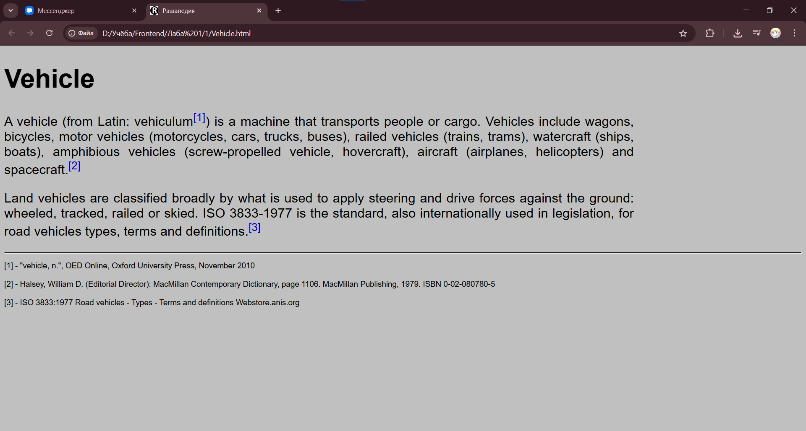

**Card game:** 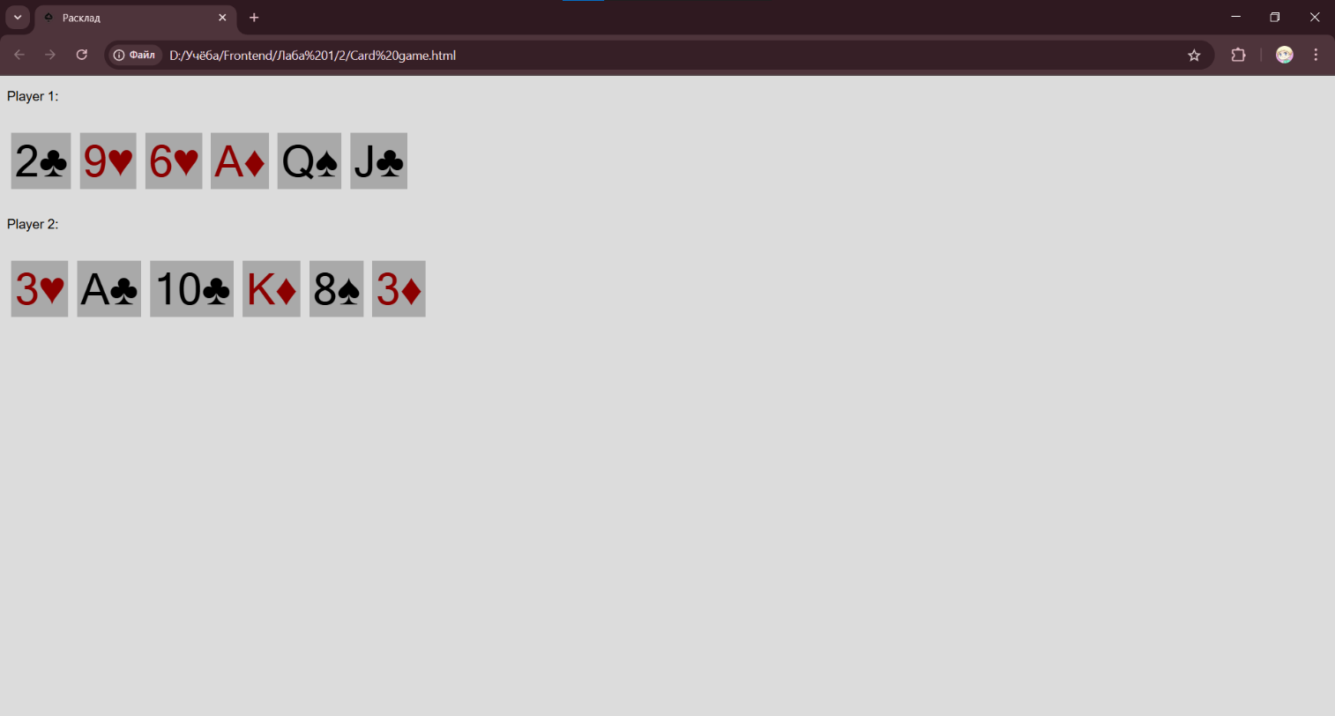

**Интернет-магазин:** 